Storia di una matita
Lo spettacolo teatrale
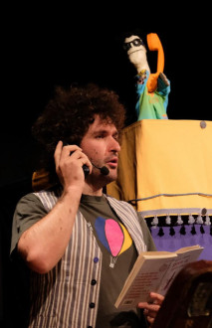
“Storia di una matita”, il romanzo di Michele D’Ignazio edito da Rizzoli, arrivato alla 14a ristampa, opera segnalata al Premio Letteratura ragazzi di Cento e finalista al Premio Biblioteche di Roma, è anche uno spettacolo teatrale!
Durata: 60 minuti
Età di riferimento: 4 – 10 anni
Lo spettacolo nasce dall’incontro tra lo scrittore Michele D’Ignazio e il burattinaio Angelo Aiello, che hanno trasformato la storia di Lapo in uno spettacolo di narrazione e teatro di figura. È una esperienza ricca di emozioni e sorprese!
Narrata direttamente dall’autore del romanzo e resa speciale dai burattini realizzati e animati da Angelo Aiello, i quali, con modi esilaranti, buffi e coinvolgenti, interagiscono con i ragazzi e rendono la rappresentazione fonte di partecipazione e ispirazione.

La musica è scritta ed eseguita dal vivo dalla violoncellista Rachel Icenogle.
“È stato un lungo cammino iniziato nel 2015: più di 600 repliche nelle scuole, nei teatri e nei festival, ma ancora ci aspettano tante sorprese” afferma Michele D’Ignazio.
“Quella dei burattini è un’arte meravigliosa, che appassiona i piccoli e sorprende anche i grandi! La mia è quasi una danza – rivela Angelo Aiello – osservo da una prospettiva diversa i burattini che ho realizzato. Li scruto dal basso, mentre il mio sguardo è rivolto verso l’alto. Rido con loro, ballo con loro, parlo con loro.”
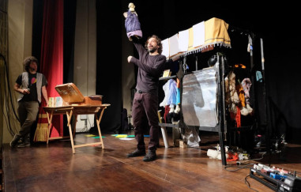
Dopo lo spettacolo è previsto un incontro con il burattinaio e l’autore del romanzo che soddisferanno tutte le curiosità tecniche e artistiche che i bambini vorranno sottoporre.
È possibile inoltre associare lo spettacolo ad un laboratorio di costruzione di burattini e/o ad un incontro approfondito sul mestiere dello scrittore.
Lo spettacolo ha visto finora più di 600 repliche nelle scuole e nei teatri.
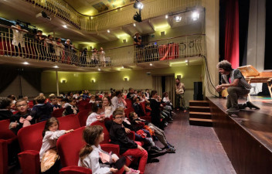

Il Luogo
Il luogo ideale è un teatro, ma anche un salone può andare bene. L’importante è che sia abbastanza grande da prevedere almeno 120 posti a sedere e che l’acustica sia buona.
Per la buona riuscita dello spettacolo è preferibile che i bambini non si siedano a terra e che quindi il luogo sia fornito di sedie.
Siamo provvisti di impianto audio e completamente autonomi nel montaggio della scenografia.

Costo
Da concordare

“Se Gianni Rodari potesse incontrare Michele D’Ignazio
gli stringerebbe la mano e gli direbbe
“Caspita, la storia della matita Lapo avrei proprio voluto scriverla io!”
Lara Madoglio
“Nella carica di autori fra i trenta e quarant’anni
che scrivono in modo nuovo
anche Michele D’Ignazio di cui Rizzoli pubblica
la serie di «Storia di una matita»”
La Nuova Sardegna
“Se dovessi immaginare un libro da leggere ad alta voce,
poetico e un po’ buffo, sicuramente penserei
ai libri di Michele D’Ignazio in cui
si narrano le vicende di Lapo.”
Valentina Di Martino
“La storia appassiona bambini e ragazzi. Lo dimostra l’affetto
che travolge D’Ignazio in ogni scuola dove viene invitato.”
Solferino 28 – Rubrica del Corriere della Sera

Gli autori
Michele D’Ignazio (micheledignazio.org)
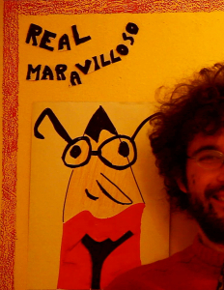
È autore della serie long-seller di “Storia di una matita”, che ha conquistato tanti bambini, divenendo una delle letture di narrativa preferita nelle scuole, e di “Pacunaimba”, un romanzo avventuroso alla scoperta del Brasile più nascosto.
Nel 2019 esce “Il secondo lavoro di Babbo Natale”, con le illustrazioni di Sergio Olivotti. Dopo il grande successo ottenuto in Italia, il libro è stato tradotto in U.K. e Usa con l’editore Pan MacMillan, oltre che in Spagna, Sud America, Grecia, Polonia, Cina, Corea del Sud, Russia, Serbia e Ucraina. Nel novembre 2020 esce la continuazione, “Babbo Natale fa gli straordinari”, sempre con le illustrazioni di Sergio Olivotti, oltre ad una nuovissima edizione di “Storia di una matita” che, a otto anni di distanza dalla prima pubblicazione e con oltre 25.000 copie vendute, si presenta con le originali illustrazioni di Serge Bloch. Tutti i suoi libri sono pubblicati da Rizzoli.
Il suo nuovo libro, già in tutte le librerie, è “Il mio segno particolare”, in cui racconta la sua rocambolesca infanzia e adolescenza, tra medici, viaggi, ospedali e numerosi incontri speciali che lo hanno segnato.
Nel 2021 esce “Babbo Natale e l’inaspettata Neve”, terzo libro della trilogia che ha come protagonista un inedito Babbo Natale, mentre “Storia di una matita” viene tradotto e pubblicato in Turchia e in Cina.

Angelo Aiello (compagniaiello.it)
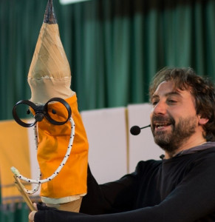
Burattinaio, attore, regista e maestro di fantasia inizia il suo percorso nel 2001 partecipando al corso di formazione per burattinai presso la compagnia teatrale Casa di Pulcinella, a Bari. Lo stesso anno frequenta un corso per la formazione professionale come operatore del Teatro di Figura. Consegue il diploma di burattinaio nel luglio del 2002 e inizia la sua attività di palcoscenico con la Compagnia “Arrivano dal Mare!”, a Cervia (RA), che lo porta a partecipare a numerosi festival in Italia e all’estero (Francia, Belgio, Austria, Israele, Polonia). Nel 2007 partecipa come burattinaio allo spettacolo “La ci darem la mano”. Svolge la sua attività di burattinaio e formatore in Calabria, collaborando con l’Associazione culturale “Mammalucco”, a Taurianova (RC). Nel 2013 partecipa al Wayang World Puppet Carnival, Festival Internazionale del Teatro dei Burattini, a Jakarta (Indonesia) e nel 2015 diventa insegnante di burattini tradizionali per la compagnia Ombelico Mask Academy, a Philadelphia (U.S.A.).

La Trama del libro e dello spettacolo
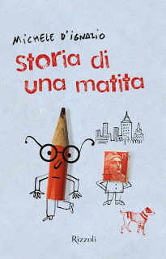
Lapo si è appena trasferito in una grande città per realizzare il suo sogno: diventare illustratore. Ci spera talmente tanto che a un certo punto, a partire dalle sue dita, il suo corpo si trasforma in una gigantesca matita. È uno sconvolgimento nella sua vita quotidiana: anziché pettinarsi deve temperarsi, lascia segni ovunque e si fa sgridare dal custode del condominio che è stufo di ripulire i suoi scarabocchi. La sua testa è diventata una gigantesca punta di grafite. Per uscir di casa, ha bisogno di un viso con degli occhi, delle orecchie, una bocca… una faccia per ogni circostanza, per ogni emozione: ne disegna più di un centinaio, ma ben presto si rende conto che non bastano. Ma superato lo shock iniziale, il ragazzo-matita non si perde d’animo: si inventa un modo per comunicare con gli altri, trova un lavoro e si lancia alla scoperta di un mondo che ha un gran bisogno di essere ridisegnato.

Per info: micheledignazio@gmail.com
Cel o whatsapp: 3397072093

